INDICAÇÃO Nº 4682/2018

Sugere ao Poder Executivo Municipal que proceda a colocação de tampa nos bueiros localizados na Avenida Sete de Setembro na mesma direção ficando um de cada lado da via, próximo ao Eco ponto no Parque Olaria. (Foto anexa).

Excelentíssimo Senhor Prefeito Municipal,

Nos termos do Art. 108 do Regimento Interno desta Casa de Leis, dirijo-me a Vossa Excelência para sugerir ao setor competente que proceda a colocação de tampa nos bueiros localizados na Avenida Sete de Setembro na mesma direção ficando um de cada lado da via, próximo ao Eco ponto no Parque Olaria.
Justificativa:

Fomos procurados por munícipes solicitando essa providencia, pois, segundo eles os referidos bueiros estão sem tampa causando transtornos e riscos de acidentes.

Plenário “Dr. Tancredo Neves”, em 08 de Outubro de 2018.

José Luís Fornasari

“Joi Fornasari”

- Vereador -

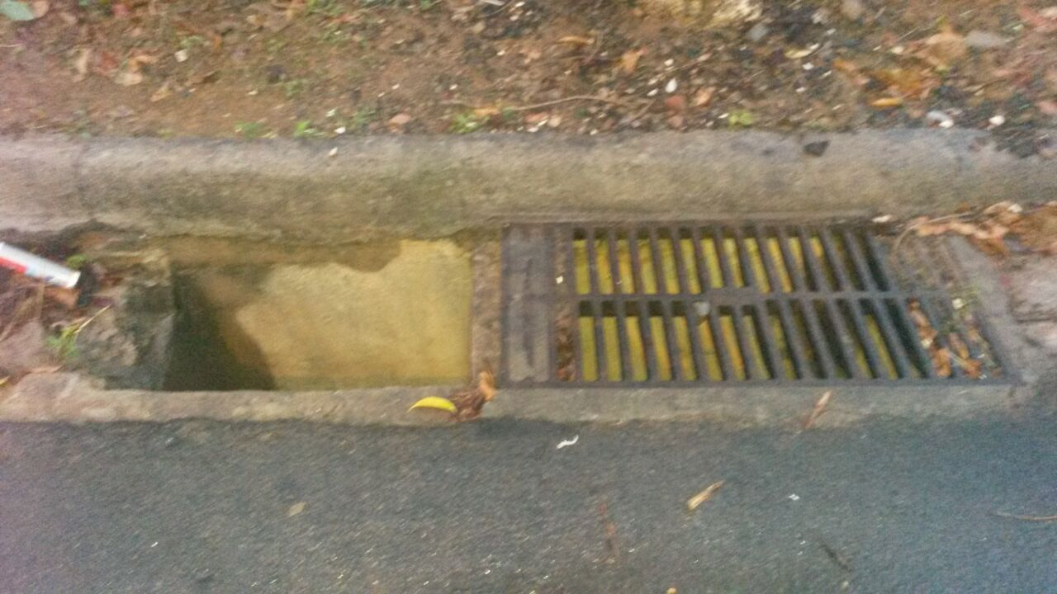

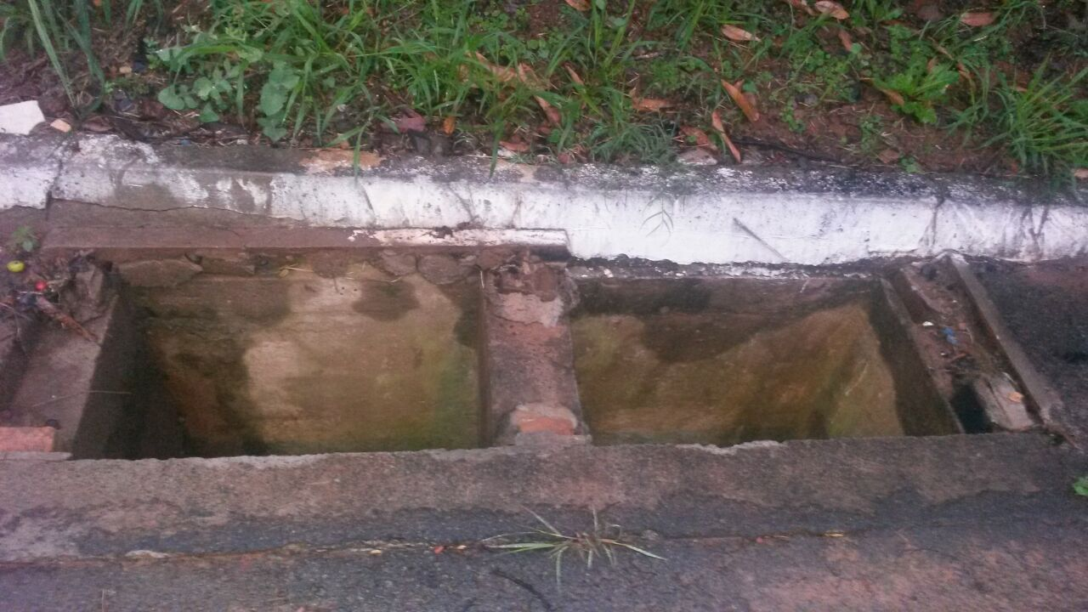

Sugere ao Poder Executivo Municipal que proceda a colocação de tampa nos bueiros localizados na Avenida Sete de Setembro na mesma direção ficando um de cada lado da via, próximo ao Eco ponto no Parque Olaria.

